Ảnh các màn hình giao diện của Ứng dụng TLUContact1

1. Màn hình chính:

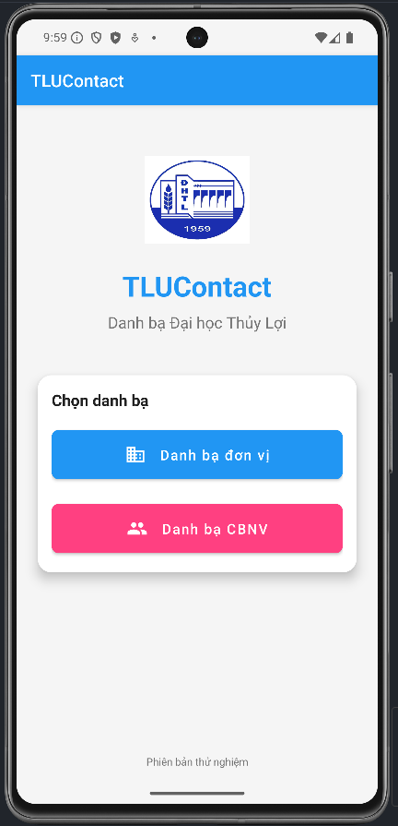

1. Màn hình khi người dùng chọn vào Danh bạ đơn vị:

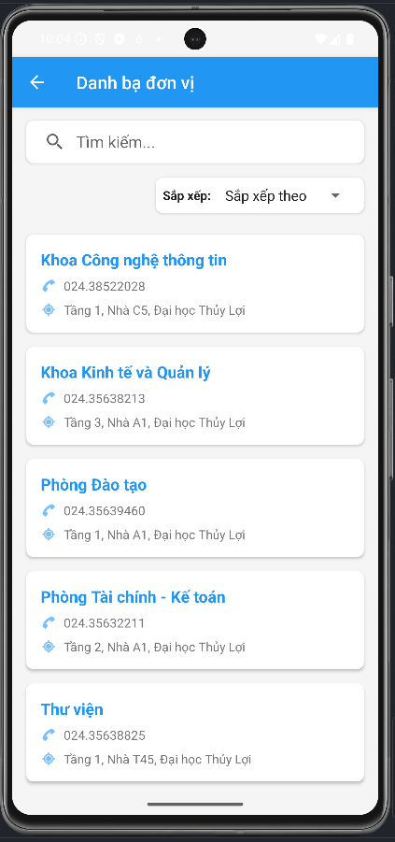

1. Màn hình khi người dùng chọn vào tìm kiếm theo tên đơn vị và khi chọn theo sắp xếp tên đơn vị từ A – Z hoặc Z – A:

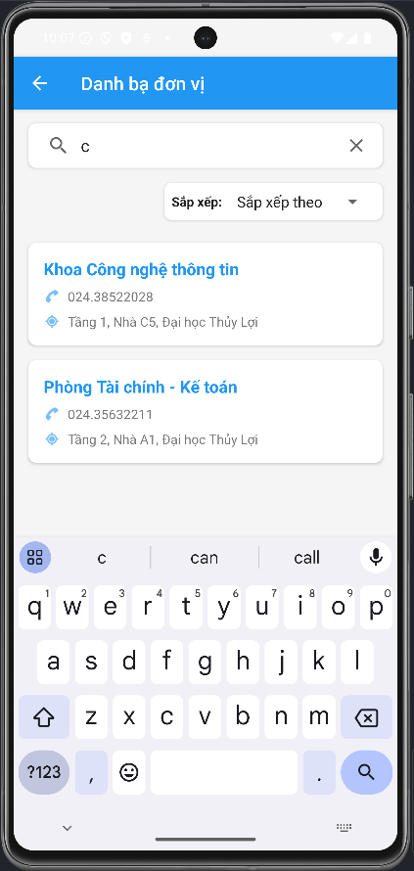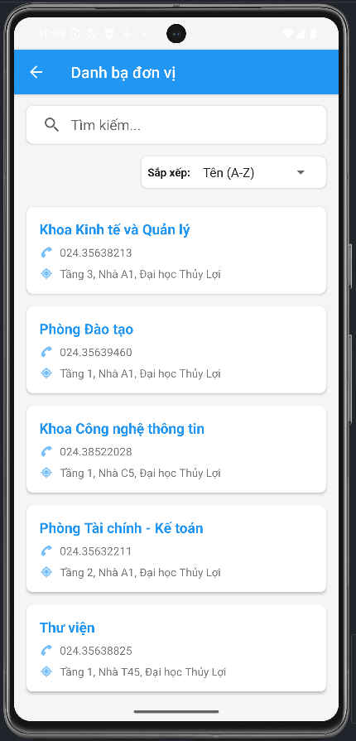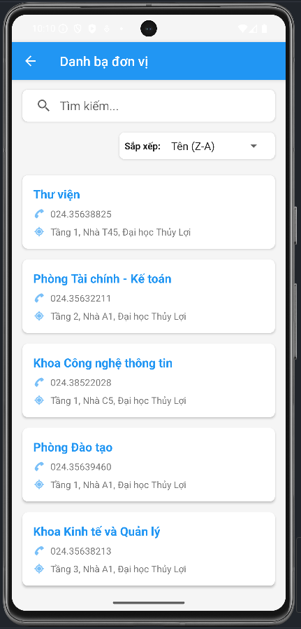

1. Màn hình khi người dùng xem chi tiết một đơn vị:

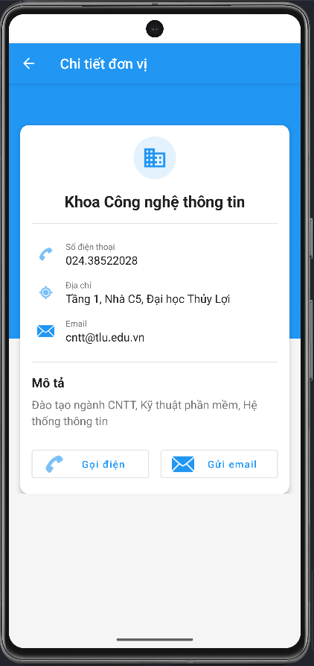

1. Màn hình khi người dùng chọn Danh bạ CBNV:

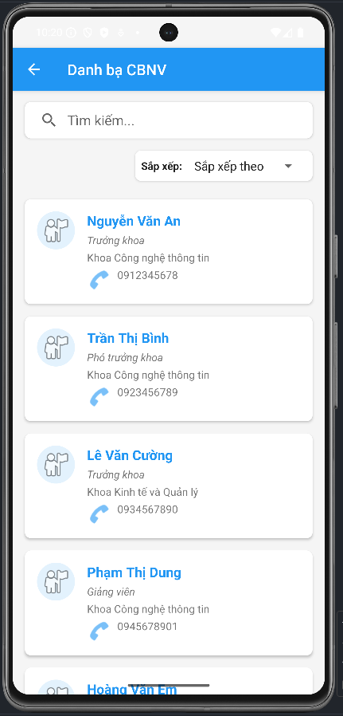

1. Màn hình khi người dùng tìm kiếm và chọn sắp xếp danh bạ từ A – Z hoặc Z – A:

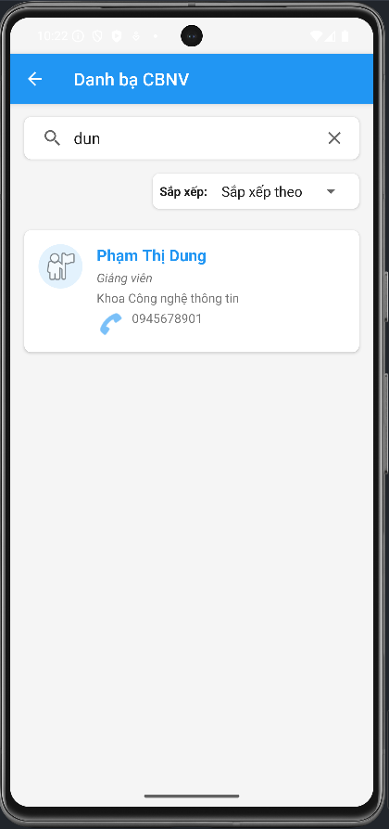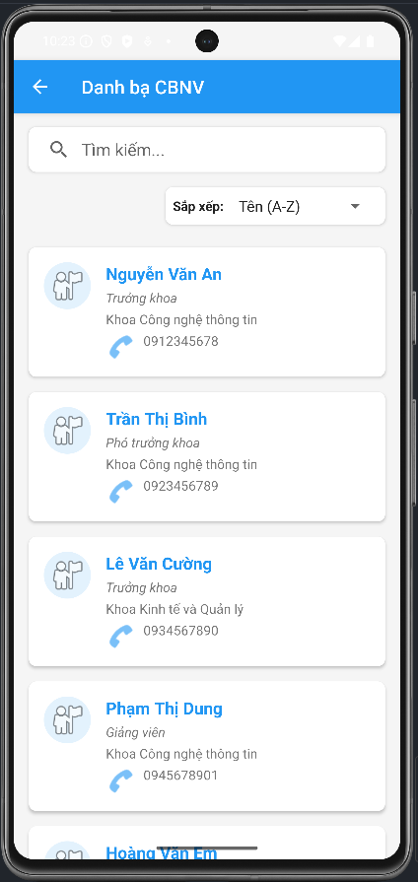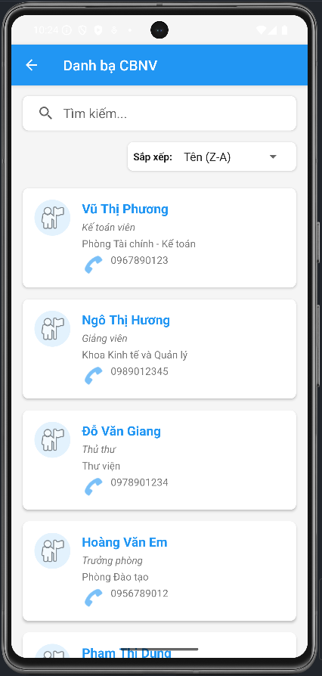

1. Màn hình khi người dùng chọn vào xem chi tiết 1 cán bộ nhân viên:

